达能京东超市大牌风暴
广 告 主：达能集团
所属行业：母婴行业
执行时间：2022.11.01-11.03
参选类别：电商营销类
营销背景
目前政策调整，三胎政策全面开放，在这种潮流下，90后已经成为母婴品类的消费主力军。90后代表着新一代的消费需求和消费理念，“新派育娃法”逐步成为主流现象，从单一的“健康育娃”升级为“幸福育娃”，希望孩子能够在健康成长的基础上，通过自由探索、不断尝试，获得更全面的幸福成长空间。
营销目标
携手京东超市大牌风暴项目组，达到品效合一的活动目的，为万千达能宝宝提供生命早期1000天的营养覆盖，同时也为万千家庭幸福育儿保驾护航。同时，持续为达能集团带来新客群，实现大促期间GMV的提升，也为京东带来源源不断带来活水，使得品牌及平台都能声量，销量齐爆发。
策略与创意
达能品牌始终紧贴客户，满足不同年龄消费者的需求和期望，是欧洲最大的临床营养品生产商，拥有超过400人的顶尖科研团队，深耕于生命早期1000天营养覆盖，爱他美的NuMMOs模拟母乳低聚糖唤醒先锋自护力，诺优能NOPOe天然结构脂，宝宝更好吸收。
而京东则始终坚持正品行货，为新派育儿保驾护航，大牌风暴则提供了一个人货场的全能化平台，体系化能力赋能商家品质、生意双提升，为消费者带来更多高品质商品。
达能品牌携手京东超市大牌风暴，为新派父母满足育娃升级新需求，为宝宝幸福成长提供强劲动力。
“成长先锋自护力，宝宝天生有活力”主题中分别包含了爱他美和诺优能的两个核心理念，从不同角度出发，但是最终导向都是宝宝的幸福成长和父母的安心放心。
对于商家而言，每一个消费者的评价都是一份认可。达能品牌在京东平台累计获得百万次好评，每一次好评都是宝妈对达能产品的认可，也是“达能宝宝”幸福茁壮成长的最好证据。每一次好评都像一封写给达能的幸福情书，背后是达能宝宝幸福成长的缩影，也是达能品牌最好的实名见证。“达能的百万幸福情书”则是以达能品牌在京东平台收获的百万好评为出发点，打造系列事件内容，邀请明星和消费者共同见证达能百万幸福情书的诞生。
整个营销事件有五大亮点，亮点一：微博百万情书内容共创，在微博平台发起互动，联动佟丽娅及李亚男双明星和热门KOL，与消费者共同续写百万幸福情书；亮点二：宝贝情书趣味互动H5小游戏，贴合客群喜爱电子游戏的兴趣趋势，打造趣味互动H5小游戏，导流京东；亮点三：联动国风IP打造线下事件，李亚男现身打卡互动，在坐落于上海广富林遗址的朵云书店，打造百万幸福情书展示墙等系列内容；亮点四：北京亦庄大悦城七鲜门店现场互动，在七鲜门店进行相关内容展示及引导，引导消费者参与，导流京东站内活动落地页，形成线上线下闭环；亮点五：双星直播，线上线下共同见证百万幸福情书，佟丽娅及李亚男共同开启直播，佟丽娅直播融入爱他美NuMMOs绘本故事，生动形象地带领直播间观众了解育儿知识、学习育儿理念；李亚男直播则采用朵云书店古色古香的现场布置，跟随营养师的脚步一起探索育儿新知识。
也正是产品的优良质量，平台的大力支持，群众的坚实基础造就了这一次符合消费群体需求的大牌风暴活动，为消费者带来了实实在在的实惠，更为所有的刚需宝宝们提供了解决方案，让宝宝们可以更加健康，自由，充满活力地茁壮成长，为祖国的明天献出一份力。
执行过程/媒体表现
此次活动投放主要分站内和站外两部分。站内部分集中在京准通的投放上，本次活动根据KV及不同产品的特性延展出了一系列不同的投放素材，并且根据销售节奏，有序更换投放素材，以确保最佳的点击率及转化率，同时在人群圈选上，也做到了同品类，跨品类等破圈拉新，效果极佳。
在站外部分，合作了抖音，快手，小红书，微博，爱奇艺等平台，兼顾到不同年龄层，不同圈层的消费者喜好进行千人千面展示，为站内持续引流。
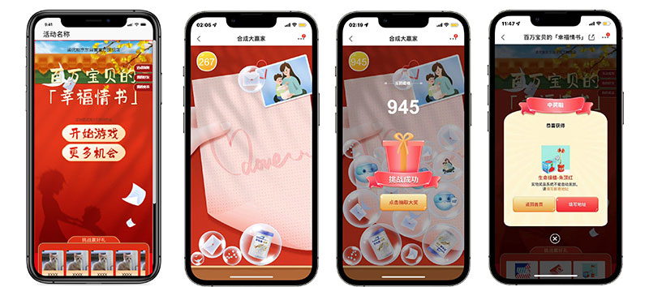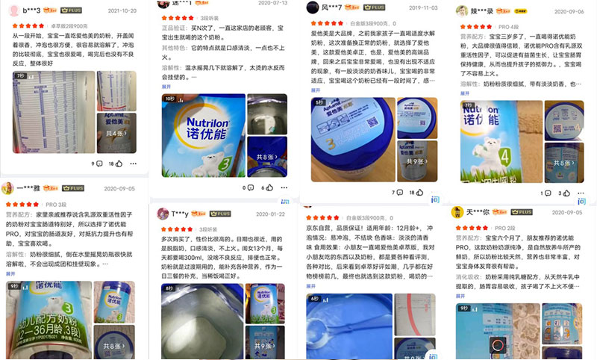
营销效果与市场反馈
达能集团携手京东超市共同打造的“成长先锋自护力 宝宝天生有活力”大牌风暴营销活动完美收官。为期三天的活动中， 11月1日在上海历史文化遗址广富林朵云书院率先开启大牌风暴线下活动，结合站外KOL矩阵传播，形成全域营销共振，打造“成长先锋自护力，宝宝天生有活力”的营销活动，破圈触达多阶层用户群体，引发巨大共鸣及讨论，扩大品牌声量，为活动预热蓄水。11月2日开启的线下七鲜超市，打通线上线下，实现流量闭环，现场新会员开卡率高达62%。big day：11月3日当天达能集团旗下两大艺人：佟丽娅和李亚男双星隔空连麦，创两大店铺直播间观看巅峰，推动整个活动进入高潮，取得了超额销售战绩，直播间销售额同比增长+300%。
活动期间GMV达成 1.3亿+，同比+19%，11.3 big day当天，GMV达成1000万+，同比+46%，线下七鲜超市龙湖店销售亦突破新高，当日销售超日均4.8倍，实现高效转化：
本次活动实现了线下与消费者深度沟通，线上实力收割转化，实现线上线下全域打通，销售表现全面飙升，超额达成预计目标。
站外传播全网曝光超2亿+，双星隔空连麦，创集团两大店铺直播间GMV销售纪录：
此次活动全网曝光超2亿+，精准触达多圈层人群，通过明星及品牌官方微博联合造势，联动多维度的KOL种草扩大传播声量，微博总曝光量超8,000万。同时，配合CCTV贴片推流及抖快等大媒资源，实现总曝光2亿+。11月3日，佟丽娅和李亚男发布口播视频，为京东超市大牌风暴活动强势打call助力，5分钟超10万观看量，总播放量达200万。晚7点两大店铺直播间重磅开启，全程高能聚拢人气，直播总体观看量高达200万+，互动量100万+，超过日常直播均值100%，超额完成直播GMV目标，创达能集团两大店铺开播纪录。两大店铺流量显著提升，UV同比增长+220%。
品牌4A人群运营效果优异，新增4A人群超3,000万，其中新增A1人群超2,800万，延续开门红的爆发高潮，持续为销量加码
两大明星佟丽娅，李亚男强强联手，微博网红大咖及千万级KOL组成的联合传播矩阵，拉动品牌效应及广告声量。活动期间，新增A1人群超2,800万，破圈触达更广阔的潜力人群，提升品牌曝光量；新增A2人群近百万，为双十一的爆发期累积种草兴趣人群，夯实基础；新增A3/A4人群近万人，成功提升店铺销售，增加消费者黏性，实力回馈忠实用户。

数据来源：京东商智，京东数坊

